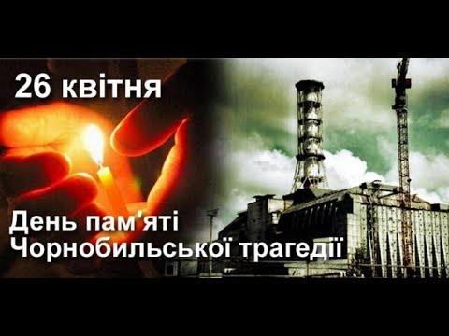

Довга тінь
ЧОРНОБИЛЯ

26 квітня Міжнародний день пам’яті про чорнобильську катастрофу
(1986 рік)

Віртуальна виставка книг

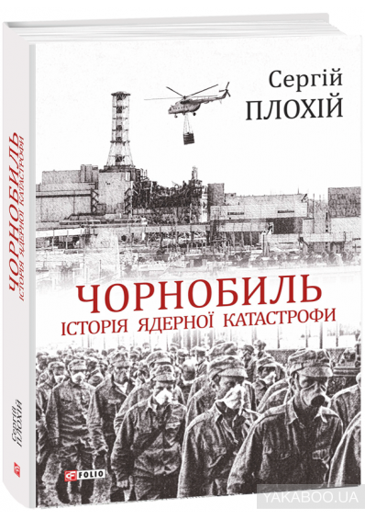

Ця книга є першою історією Чорнобильської катастрофи від вибуху 26 квітня 1986 року до закриття станції у грудні 2000-го. Чим для України був Чорнобиль? Національною трагедією, величезною психологічною травмою, важкою ношею для економіки. Чорнобиль вибухнув не тільки через помилки персоналу, нехтування правилами безпеки і проблемами з конструкцією реактора, але також через систему, яка обгородила ядерну енергетику завісою секретності. Радянська система не дозволяла поширювати інформацію про попередні аварії навіть серед фахівців. Це зробило нову масштабну аварію неминучою.

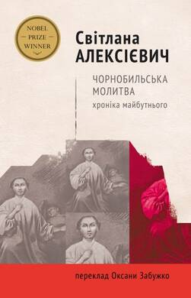

Художньо-документальний роман білоруської письменниці Світлани Алексієвич, Нобелівської лауреатки 2015 року, "Чорнобильська молитва: хроніка майбутнього" говорить голосами "маленьких людей" про катастрофу, що зруйнувала мільйони життів, перевернула світогляд цілого покоління, а заразом відхилила залізну завісу й підважила непорушну, здавалося, конструкцію радянської держави.
Роман, який вийшов 1997 року, створено на основі розлогих інтерв’ю з очевидцями та потерпілими від Чорнобильської трагедії: ліквідаторами та їхніми близькими, вимушеними переселенцями з уражених радіацією регіонів та самоселами "зони", посадовцями, від рішень яких залежали долі десятків тисяч людей, та дітьми, котрі знали, що народилися вже приреченими.

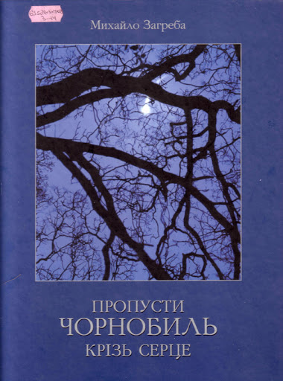

Ця фотокнига – данина пам’яті журналіста, ліквідатора, учасника історико-культурної експедиції Мінчорнобиля України Михайла Загреби.
Захоплива розповідь про мальовничий древній поліський край, убитий радіацією, примушує читача поглянути на чорнобильську катастрофу не тільки як на техногенну, але й під іншим кутом зору – гуманітарним, і замислитись над тим, що ми втратили в історичному, культурному, природничому та мистецькому значеннях: до аварії на Поліссі зберігалися, як ніде в Україні, найдавніші звичаї, традиції культури та побуту слов’ян.
Правдиву, емоційну оповідь Михайла Загреби ілюструють його фотографії - адже автор відомий як талановитий фотожурналіст.
Видання становить великий інтерес і призначене для широкого читацького кола.

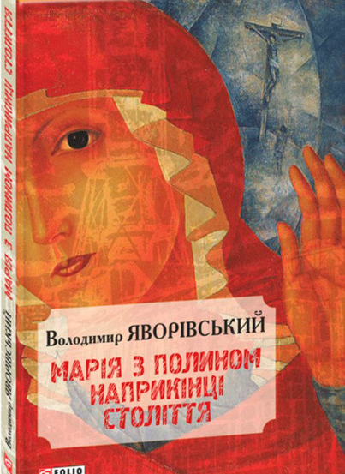

В романі Володимира Яворівського «Марія з полином наприкінці століття» трагедія чорнобильської катастрофи розкривається через долю родини Мировичів, батьківська оселя якої була в селі Городища, розташованого всього за двадцять километрів від атомної станції. Автор, нічого не приховуваючи і називаючи речі своїми іменами, оприлюднює страшну правду про справжні наміри й шляхи імперії до дешевого збагачення, нехтування Москвою долями України й українців.

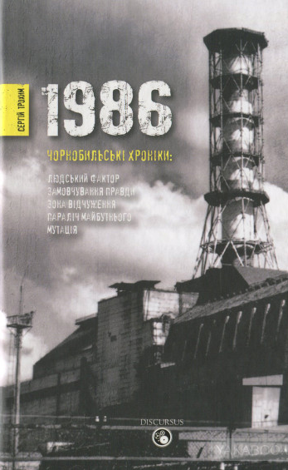

У книзі розповідається про те, як через об’єктиви телекамер українських журналістів світ дізнавався, що ж реально відбувалося в зоні відчуження. Автор не тільки торкається фактів з історії трагедії Чорнобиля. Він доводить, що ця масштабна катастрофа стала саме тією безповоротною подією в історії Радянської імперії, що призвела до її розпаду. Зоря Полин — прикінцевий акорд сумної мелодії, що передує остаточному фіналу. Далі — агонія величезної країни.

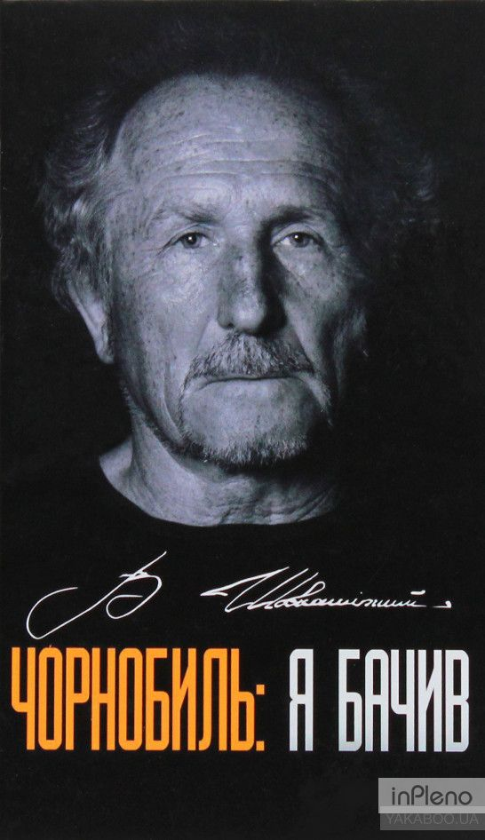

Художньо-документальна повість "Я бачив" - це нова спроба одного з провідних українських сучасних письменників Володимира Шовкошитного, самовидця Чорнобильської аварії й активного ліквідатора її наслідків, поєднати воєдино літературу пам'яті й літературу факту.Адже, на його думку, не існує жанрів поза життям, а воно, життя, є жанром всеохопним. Отож, у творі поєднані спогади очевидців найбільшої техногенної катастрофи в історії людства, учасників ліквідації її наслідків, простежені долі літературних героїв, проаналізовані техногенні, економічні, соціальні й медичні наслідки наймасштабнішого рукотворного лиха, показані перспективи повернення забруднених територій в народногосподарський обіг. Ця книга дає відповідь на головні питання, що постали після Чорнобиля, вона показує духовний зв'язок героїв Чорнобиля, майданівців та учасників АТО. Адже всі 33 роки після Чорнобиля автор був в епіцентрі Українського життя. У книзі спростовується безліч міфів, зокрема, породжених серіалом каналу НВО "Чорнобиль".

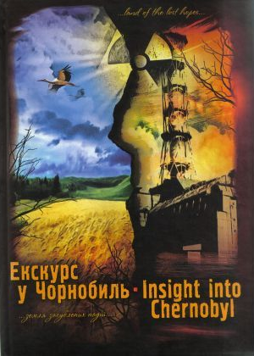

Той весняний день був сонячним, пронизаний пахощами розквітлих дерев… ТОЙ ДЕНЬ, коли ми дізналися, що прийшла біда… То було не відчуття страху, а відчуття безмежного горя. Люди плакали, залишаючи свої домівки... ...Та промайнуло тридцять років... Хати стали пустими, вулиці позаростали чагарниками, більше не лунає в нашому та інших селах веселий дитячий сміх. Осиротіла наша занедбана земля... ...Навряд чи знайдеться в Європі людина, котрій було б невідоме слово Чорнобиль. Світ був вражений масштабами катастрофи. Одна з найстрашніших трагедій за всю історію людської цивілізації сталася в Україні 26 квітня 1986 року у результаті вибуху одного з енергоблоків на Чорнобильській атомній станції. Сталася страшенна техногенна аварія, що переросла в катастрофу, і за сукупністю наслідків є найбільшою у світі. Проте небагатьом відомо, який вплив ця трагедія мала на сотні тисяч життів українців та мешканців сусідньої Білорусі... ...Більш ніж через три десятки років після аварії на четвертому енергоблоці ЧАЕС інтерес до Чорнобиля не згасає, а, як це не дивно, росте. Люди хочуть побачити своїми очима місто-легенду Чорнобиль, котре в колективному несвідомому стало новим архетипом... ...Книга поведе читача по пустих приміщеннях, загляне в порожні квартири, зайде в осиротілі дитсадки, школи, магазини. Усюди під ногами можна побачити уламки далекого щасливого життя: іграшки, дитячий черевичок, фотографії, листівки Бібліотека ОІППО, квітень 2020 р.

